# 汽车网

# 第1章 项目需求分析

## 1.1 项目背景描述

随着我国互联网和汽车产业的不断蓬勃发展，人们的生活水平越来越高，汽车消费者也随之越来越多，这使得汽车与互联网两个行业结合了起来。经过近几年网络媒体和经销商的不断尝试和创新、加上人们的生活节奏的不断加快，使得汽车网络营销这一新模式得到了汽车企业和广大消费者的接受和认可。越来越多的人通过网络来了解汽车信息和经销商信息，本网站主要以为消费者提供查看汽车信息，提供周围经销商信息，发布相关汽车信息和为汽车经销商提供营销服务为主营业务。

## 1.2 需求分析

#### 1.2.1 用户

首先用户注册登录后可以进入网站首页查询商品信息，如对商品信息有何疑问均可通过在线交流与客服沟通，并可以对自己的体验进行评价。用户可以随时完善和修改自己的个人信息及密码。

#### 1.2.2经销商

经销商可以通过本网站发布自己商品的信息，上传广告，并随时更新商品信息，以供用户更好的了解产品。经销商可对本网站的服务通过在线交流及时反映给客服。

#### 1.2.3系统管理员

管理员对经销商，商品和用户的信息进行增删改查，系统维护，并对其提供在线交流服务，及时沟通解决系统存在的问题，对用户评价信息环境进行管理，维护良好的网络环境。

## 1.3访谈会议

访谈会议是一种有效的获取需求的方法，可以在有效时间内获取大量有效信息。下面将采用会议访谈的方法获取汽车网站的涉众需求。

【时间】：2018年11月10日  
【地点】：1#213  
【讨论主题】：汽车网站需求分析。  
【参与人员】:马俊，高慧娜，于己  
【讨论内容】：

马：现在购车的人越来越多，通过网络了解汽车信息的人不在少数。我们的网站可以为消费者提供查看汽车信息。

高：我们可以人经销商入住我们的网站，发布他们的商品，这样可以让用户更好的了解。

于：我们还可以帮助经销商打广告，来推销他们的商品，提高他们家销售量。

马：那我们的主体就有用户，经销商和管理员。现在具体讨论一些他们分别要实现什么功能吧。

于：首先我们要为用户，经销商和管理员提高登录注册服务。

高：嗯嗯，然后还要提供完善信息和修改个人信息的服务。

于：用户可以把自己体验评价发表出来，这样可以给其他用户提供可参考的信息。

马：为了防止有些用户或者同行恶意评价，管理员可以对用户的评价进行删除，维护良好的网站环境。

高：嗯，经销商也可以发布商品信息和广告，吸引用户，并且及时的更新信息。

马：我们可以为用户和经销商提供与管理员的在线交流及时沟通反馈自己的问题。

高：好的，那我们暂时的计划就这样吧？

于：好的，在接下来发现不足之处再及时调整。

网站的主要需求有：

经业务分析，并结合用户的需求，系统需要实现以下功能；

用户角度：

注册：要求用户提供详细资料。

登录：用户登录输入的用户名密码。

查询商品：用户可以查询自己心仪的商品。

完善个人信息：用户可以对自己的信息进行完善。

修改个人信息：用户修改个人信息。

在线交流：与客服沟通自己的问题。

用户评价：对网站的各方面进行自我评价。

经销商角度：

提供商品信息：经销商向本网站提供车辆的详细信息。

提供广告信息：经销商向本网站提供广告的详细信息。

修改商品信息：经销商向本网站提供需要修改的商品信息。

在线交流：根据自己的体验将问题及时反馈给管理员。

修改广告信息：经销商向本网站提供需要修改的广告信息。

管理员角度：

管理用户信息：对用户信息进行增删改查。

管理经销商信息：对经销商信息进行增删改查。

管理商品信息：对商品信息进行增删改查。

在线交流：回复用户与经销商的问题。

管理评价信息：对恶意评价进行删除。

# 第2章 系统分析

本网站主要以为消费者提供查看汽车信息，提供周围经销商信息，发布相关汽车信息和为汽车经销商提供营销服务为主。

## 2.1功能分析

### 参与者

汽车网主要分为三大模块，分别有管理员模块，用户模块和经销商模块。通过前面的分析得出，系统的参与者有用户、经销商和管理员。

### 用例

经过前面系统整理，得出系统的功能有查询商品、用户评价、在线交流、管理经销商信息，管理商品信息等用例。

### 系统功能

由于商品网站的特点，整个系统会频繁与数据库交互，对于像本汽车网站这样的数据流量比较大的管理系统，必须要满足使用方便、操作灵活等要求。

本系统在设计时应满足以下几个目标：

1.采用人机对话的操作方式，界面美观、友好，信息查询灵活、方便，数据存储准确、安全可靠。

2.前台：用户可以实现查询商品、完善个人信息、修改个人信息、在线交流、评价等功能；经销商可以实现提供产品信息、广告信息、修改产品信息、修改广告信息、在线交流等功能。

3.后台：管理员实现管理用户信息、产品信息、经销商信息、在线交流、管理信息评价等功能。

需求描述

对访谈进行汇总整理分析，得出需要的结论，针对这些分析结论得出需要处理的问题进行了如下的汇总：

1.系统应具有后台管理端，具有增、删、改、查变更的功能，方便管理人员对商品进行管理。

2系统客户端适用于所有的注册用户，方便用户进行网上浏览商品。

3系统应具有用户评价的系统，用户可以把自己的体验发表出来，网站可以根据用户反馈进行相关改进。

4页面应按照模块分类，每一个模块都具有各自的功能，用户可以根据自己的需要访问相关的页面。

## 用例图



图2.1 用例图

图2.1是项目用例图，用例的划分是依据三个参与者来划分，三个参与者分别是：用户、经销商、管理员。用户对应的用例为：查询商品、完善个人信息、修改个人信息、在线交流、评价；经销商对应的用例为：提供产品信息、广告信息、修改产品信息、修改广告信息、在线交流；管理员对应的用例为：管理用户信息、产品信息、经销商信息、在线交流、管理信息评价。

## 系统用例汇总

表2-1系统用例汇总

|  |  |  |  |
| --- | --- | --- | --- |
| 系统用例汇总 | | | |
| 用例名称 | 用例说明 | 用例别名 | |
| UC-01登录 | 用户登录输入的用户名密码 | 无 | |
| UC-02用户信息管理 | 对用户信息进行增删改查 | 无 | |
| UC-03经销商管理 | 对经销商信息进行增删改查 | 无 | |
| UC-04商品信息管理 | 对商品信息进行增删改查 | 无 | |
| UC-05在线交流 | 回复用户与经销商的问题 | 无 | |
| UC-06管理用户评价 | 对恶意评价进行删除 | 无 | |
| UC-07查询商品 | 用户可以查询自己心仪的商品 | 无 | |
| UC-08完善个人信息 | 用户可以对自己的信息进行完善 | 无 | |
| UC-09修改个人信息 | 用户修改个人信息 | 无 | |
| UC-10在线交流 | 与客服沟通自己的问题 | 无 | |
| UC-11用户评价 | 对网站的各方面进行自我评价 | 无 | |
| UC-12提供产品信息 | 经销商向本网站提供车辆的详细信息 | 无 | |
| UC-13修改产品信息 | 经销商向本网站提供需要修改的产品信息 | 无 | |
| UC-14提供广告信息 | 经销商向本网站提供广告的详细信息 | | 无 |
| UC-15在线交流 | 根据自己的体验将问题及时反馈给  管理员 | | 无 |
| UC-16修改广告信息 | 经销商向本网站提供需要修改的广告信息 | | 无 |

## 2.2系统用例规约和时序图

提供产品信息

本用例主要向经销商向系统提供产品的信息。包括产品的价格，性能，图片等信息。提供产品用例规约如下表2-2所示：

表2-2 提供产品信息用例规约

|  |  |
| --- | --- |
| 用例编号： | UC-12 |
| 用例名称： | 提供产品信息 |
| 用例描述： | 本用例用于经销商向系统提供产品的信息。包括产品的价格，性能，图片等信息。 |
| 参与者： | 经销商 |
| 前置条件： | 经销商必须成功登陆 |
| 后置条件： | 如果本用例成功，经销商提供的产品信息会被系统接收。 |
| 涉众利益： | 1：用户能在网站上看到更多的产品信息；  2：经销商希望卖到更多的车；  3：网站希望有更多的用户量； |
| 基本路径： | 1：经销商整理产品的详细信息；  2：经销商向系统提交产品的信息； |
| 异常处理： | 1：如果系统检测到经销商登陆时信息格式有误（如输入新密码和确认密码不一致、文字中出现非法字符等），会向经销商给予错误提示，要求经销商重新输入或取消修改的操作。  2：如果系统检测到经销商产品信息有误（如文字中出现非法字符、图片模糊等），会向经销商给予错误提示，要求经销商重新输入或取消修改的操作。 |
| 扩展点： | 无 |

经销商想要向系统提供产品信息，可以点击提供产品信息模块，进行产品信息的填写，点击确定则产品信息提供成功。若不提供产品信息，可以退出该页面。提供产品信息时序图如下图2.2所示：



图2.2 提供产品信息时序图

提供广告信息

本用例用于经销商向系统提供广告的信息。包括广告产品的内容，性能，图片等信息。用例规约如下表2-3所示：

表2-3 提供广告信息用例规约

|  |  |
| --- | --- |
| 用例编号： | UC-14 |
| 用例名称： | 提供广告信息 |
| 用例描述： | 本用例用于经销商向系统提供广告的信息。包括广告产品的内容，性能，图片等信息。 |
| 参与者： | 经销商 |
| 前置条件： | 经销商必须成功登陆 |
| 后置条件： | 如果本用例成功，经销商提供的产品信息会被系统接收。 |
| 涉众利益： | 1：经销商希望卖到更多的车；  2：用户希望买到心仪的车； |
| 基本路径： | 1：经销商整理广告产品的详细信息；  2：经销商说明广告发布在网站的天数及所在的网站位置；  3：经销商向系统提交广告产品的信息； |
| 异常处理： | 1：如果系统检测到经销商登陆时信息格式有误（如输入新密码和确认密码不一致、文字中出现非法字符等），会向经销商给予错误提示，要求经销商重新输入或取消修改的操作。  2：如果系统检测到经销商产品信息有误（如文字中出现非法字符、图片模糊等），会向经销商给予错误提示，要求经销商重新输入或取消修改的操作。 |
| 扩展点： | 无 |

经销商想要向系统提供广告信息，可以点击提供广告信息模块，进行广告信息的填写，点击确定则广告信息提供成功。若不提供广告信息，可以退出该页面。提供广告信息时序图如下图2.3所示：



图2.3 提供广告信息时序图

修改产品信息

本用例用于经销商向系统提供修改的产品信息。包括产品的价格，性能，图片等信息。用例规约如下表2-4所示

表2-4 修改产品信息用例规约

|  |  |
| --- | --- |
| 用例编号： | UC-13 |
| 用例名称： | 修改产品信息 |
| 用例描述： | 本用例用于经销商向系统提供修改产品的信息。包括产品的价格，性能，图片等信息。 |
| 参与者： | 经销商 |
| 前置条件： | 经销商必须成功登陆 |
| 后置条件： | 如果本用例成功，经销商提供的修改产品信息会被系统接收。 |
| 涉众利益： | 1：用户能在网站上看到更多的产品信息；  2：经销商希望卖到更多的车；  3：网站希望有更多的用户量； |
| 基本路径： | 1：经销商校队产品的详细信息；  2：经销商向系统提交修改的产品信息； |
| 异常处理： | 1：如果系统检测到经销商登陆时信息格式有误（如输入新密码和确认密码不一致、文字中出现非法字符等），会向经销商给予错误提示，要求经销商重新输入或取消修改的操作。  2：如果系统检测到经销商产品信息有误（如文字中出现非法字符、图片模糊等），会向经销商给予错误提示，要求经销商重新输入或取消修改的操作。 |
| 扩展点： | 无 |

经销商想要向系统提供修改的产品信息，可以点击修改产品信息模块，进行产品信息的填写，点击确定则修改产品信息提供成功。若不提供修改产品信息，可以退出该页面。修改产品信息时序图如下图2.4所示：



图2.4 修改产品信息时序图

修改广告信息

本用例用于经销商向系统提供修改的广告信息。包括修改广告产品内容，性能，图片等信息。用例规约如下表2-5所示：

表2-5 修改广告信息用例规约

|  |  |
| --- | --- |
| 用例编号： | UC-16 |
| 用例名称： | 修改广告信息 |
| 用例描述： | 本用例用于经销商向系统提供修改广告的信息。包括广告产品的内容，性能，图片等信息。 |
| 参与者： | 经销商 |
| 前置条件： | 经销商必须成功登陆 |
| 后置条件： | 如果本用例成功，经销商提供的修改广告信息会被系统接收。 |
| 涉众利益： | 1：经销商希望卖到更多的车；  2：用户希望买到心仪的车； |
| 基本路径： | 1：经销商校队广告的详细信息；  2：经销商说明广告发布在网站的天数及所在的网站位置；  3：经销商向系统提交广告产品的信息； |
| 异常处理： | 1：如果系统检测到经销商登陆时信息格式有误（如输入新密码和确认密码不一致、文字中出现非法字符等），会向经销商给予错误提示，要求经销商重新输入或取消修改的操作。  2：如果系统检测到经销商产品信息有误（如文字中出现非法字符、图片模糊等），会向经销商给予错误提示，要求经销商重新输入或取消修改的操作。 |
| 扩展点： | 无 |

经销商想要向系统提供修改的广告信息，可以点击修改广告信息模块，进行广告信息的填写，点击确定则修改广告信息提供成功。若不提供修改广告信息，可以退出该页面。修改广告信息时序图如下图2.5所示：



图2.5 修改广告信息时序图

在线交流

本用例主要用于经销商与系统管理员进行交流与沟通。包括一些车辆的信息及用户对车辆的浏览量和一些广告的信息等。在线交流用例规约如表2-6所示：

|  |  |
| --- | --- |
| 用例编号： | UC-15 |
| 用例名称： | 在线交流 |
| 用例描述： | 本用例主要用于经销商与系统进行交流与沟通。包括一些车辆的信息、和一些广告的信息等。 |
| 参与者： | 经销商 系统管理员 |
| 前置条件： | 经销商必须成功登陆 |
| 后置条件： | 如果本用例成功，经销商将能与系统管理员在线交流。 |
| 涉众利益： | 1：经销商希望卖到更多的车辆；  2：本网站能够吸引更多的经销商 |
| 基本路径： | 1：经销商接收系统管理员的信息；  2：针对收到信息采取对应的服务及改进信息；  3：系统管理员接收经销商的信息；  4：管理员根据接收的信息采取对应的服务； |
| 异常处理： | 1：如果系统检测到经销商登陆时信息格式有误（如输入新密码和确认密码不一致、文字中出现非法字符等），会向经销商给予错误提示，要求经销商重新输入或取消修改的操作。 |
| 扩展点： | 无 |

经销商想要与系统管理员进行在线交流，可点击在线交流页面，填写好信息点击确认管理员接收后会进行答疑，若不想在线交流可点击退出，退出该页面。在线交流时序图如下图2.6所示：



图2.6 在线交流时序图

## 2.3结构分析

通过对系统的功能分析，得出系统中的实体类有提供产品信息、提供广告信息、修改产品信息、修改广告信息、在线交流等实体类，如表10所示。

1. 实体类

实体类汇总

|  |  |  |
| --- | --- | --- |
| **序号** | **类名** | **说明** |
| 01 | 提供产品信息 | 名称、价格、性能、图片等 |
| 02 | 提供广告信息 | 内容、图片等 |
| 03 | 修改产品信息 | 名称、价格、图片、性能等 |
| 04 | 修改广告信息 | 内容、图片 |
| 05 | 在线交流 | 经销商与系统进行线上交流 |

1. 边界类

所有的功能实现工程中都需要边界类支持，边界类中最常见的一类是界面，还有表单、对话框等，主要有用户操作的页面。如表11所示。

边界类汇总

|  |  |  |
| --- | --- | --- |
| **序号** | **类名** | **说明** |
| 01 | 经销商页面 | 用于经销商登陆 |
| 02 | 提供产品信息页面 | 经销商提供产品信息 |
| 03 | 提供产品成功信息页面 | 提示经销商提供产品信息成功 |
| 04 | 提供广告信息页面 | 经销商提供广告信息 |
| 05 | 提供广告信息成功页面 | 提示经销商提供广告信息成功 |
| 06 | 在线交流页面 | 经销商在线交流 |
| 07 | 修改产品信息页面 | 经销商提供产品的修改信息 |
| 08 | 修改产品信息成功 | 提示经销商修改信息成功 |
| 09 | 修改广告信息 | 经销商提供修改的广告信息 |
| 10 | 修改广告信息成功 | 提示经销商修改的信息成功 |

1. 控制类

控制类负责传递信息交给实体类，经过分析，该系统控制类有如表12所示。

控制类汇总

|  |  |  |
| --- | --- | --- |
| **序号** | **类名** | **说明** |
| 01 | 产品信息 | 传递产品信息 |
| 02 | 广告信息 | 传递广告信息 |
| 03 | 修改产品信息 | 传递修改后的产品信息 |
| 04 | 修改广告信息 | 传递修改后的广告信息 |
| 05 | 在线交流 | 传递交流的信息 |

关系类图分析



# 系统实现

## 3.1系统E-R图

经过我们以上的分析讨论我们的E-R图如3.1所示：

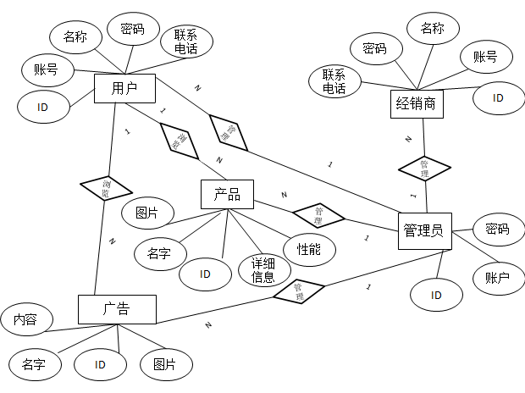

图3.1 E-R图

## 3.2数据库分析与设计

### 3.2.1数据库关系分析

（1）用户表（用户ID，用户账号，用户名称，用户密码，联系电话）

（2）管理员表（管理员ID，管理员账户，管理员密码）

（3）产品表（产品ID，产品名字，产品性能，产品图片，产品详细信息）

（4）广告表（广告ID，广告名字，广告图片，广告主要内容）

（5）经销商表（经销商ID，经销商账号，经销商名称，经销商密码，联系电话）

### 3.2.2数据库详细设计

根据E-R图及数据库关系的分析，我们得到用户表、经销商表、管理员表、产品表、广告表。

表3-1 用户表

|  |  |  |  |  |  |
| --- | --- | --- | --- | --- | --- |
| 列名 | 说明 | 数据类型 | 长度 | 允许空 | 是否为主键 |
| UserID | 用户ID | Int | 20 | 否 | 是 |
| UserPSW | 用户密码 | varchar | 50 | 否 | 否 |
| UserNumber | 用户账号 | varchar | 50 | 否 | 否 |
| UserName | 用户名称 | varchar | 20 | 否 | 否 |
| UserPhone | 联系电话 | varchar | 50 | 否 | 否 |

表3-2 经销商表

|  |  |  |  |  |  |
| --- | --- | --- | --- | --- | --- |
| 列名 | 说明 | 数据类型 | 长度 | 允许空 | 是否为主键 |
| DealerID | 经销商ID | Int | 20 | 否 | 是 |
| DealerPSW | 经销商密码 | varchar | 50 | 否 | 否 |
| DealerNumber | 经销商账号 | varchar | 50 | 否 | 否 |
| DealerName | 经销商名称 | varchar | 20 | 否 | 否 |
| DealerPhone | 联系电话 | varchar | 50 | 否 | 否 |

表3-3 管理员表

|  |  |  |  |  |  |
| --- | --- | --- | --- | --- | --- |
| 列名 | 说明 | 数据类型 | 长度 | 允许空 | 是否为主键 |
| GLID | 管理员ID | Int | 20 | 否 | 是 |
| GLZH | 管理员账户 | varchar | 50 | 否 | 否 |
| GLPSW | 用户密码 | varchar | 50 | 否 | 否 |

表3-4 产品表

|  |  |  |  |  |  |
| --- | --- | --- | --- | --- | --- |
| 列名 | 说明 | 数据类型 | 长度 | 允许空 | 是否为主键 |
| ProductID | 产品ID | Int | 20 | 否 | 是 |
| ProductName | 产品名字 | varchar | 50 | 否 | 否 |
| ProductPro | 产品性能 | varchar | 50 | 否 | 否 |
| ProductPrice | 产品价格 | Float | 20 | 否 | 否 |
| ProductDetail | 产品详细信息 | varchar | 50 | 否 | 否 |
| ProductPicture | 产品图片 | varchar | 50 | 否 | 否 |

表3-5 广告表

|  |  |  |  |  |  |
| --- | --- | --- | --- | --- | --- |
| 列名 | 说明 | 数据类型 | 长度 | 允许空 | 是否为主键 |
| AdID | 广告ID | Int | 20 | 否 | 是 |
| AdName | 广告名字 | varchar | 50 | 否 | 否 |
| AdContent | 主要内容 | varchar | 50 | 否 | 否 |
| AdPicture | 广告图片 | varchar | 50 | 否 | 否 |

### 3.3系统原型设计

系统是分对应的权限的，只有具有相应的权限的人员才能进入相应的功能模块。例如，经销商进入系统后可以行使提供产品信息、广告信息等权限；用户进入系统后可以行使修改个人信息、查看车辆等权限；管理员进入系统后可以行使商品的增、删、改、查等权限。

如图3.2所示，是网站经销商的注册界面。

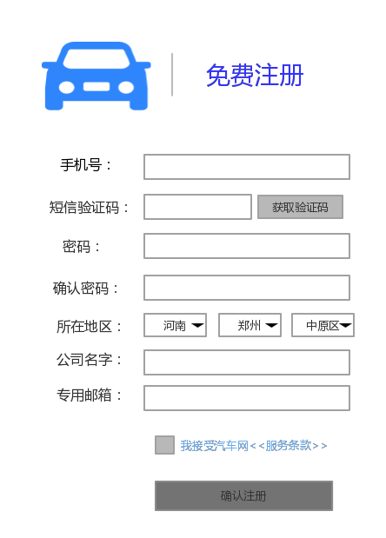

图3.2 注册界面

经销商只有成功登录后才能进入系统，经销商的登录形式分别为密码登录、手机验证码登录如3.3 3.4所示，分别为经销商的密码登录界面、手机验证码界面。

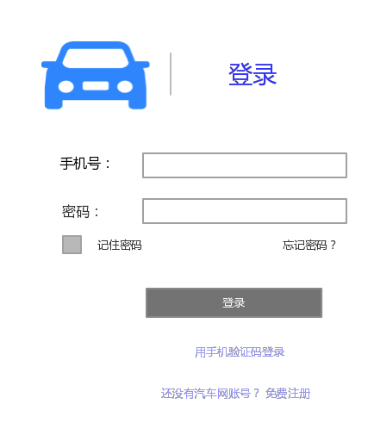

图3.3 短信登录界面

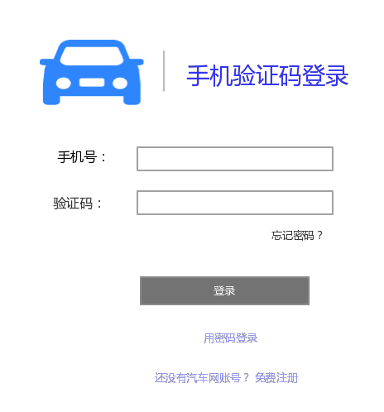

图3.4 手机验证码登录界面

经销商把自己车辆的详细信息提供给本网站，网站发布后才能供用户浏览、查看，如图3.5所示，提供产品信息界面如下：

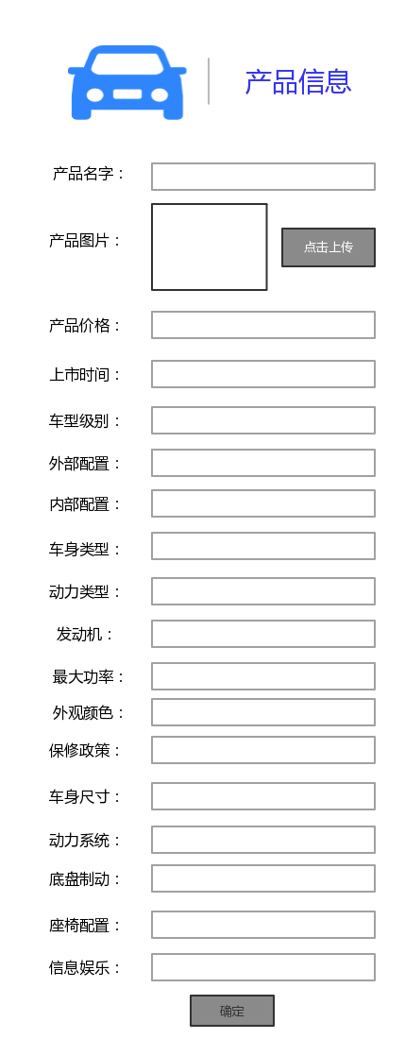

图3.5 提供产品信息界面

经销商在填写自己车辆信息时，难免会出差错，为此设计了一个修改产品信息界面。如图3.6所示，修改产品信息界面如下：

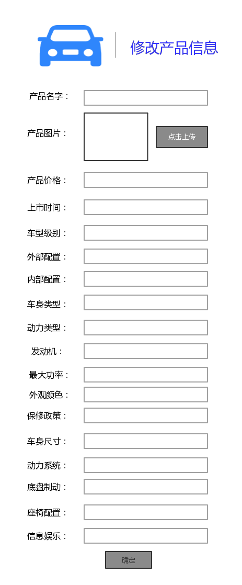

图3.6 修改产品信息界面

经销为了让自己的一些车辆卖的更多，会在本网站上发布一些广告信息，为此设计了广告信息界面。如图3.7所示，广告信息界面如下：

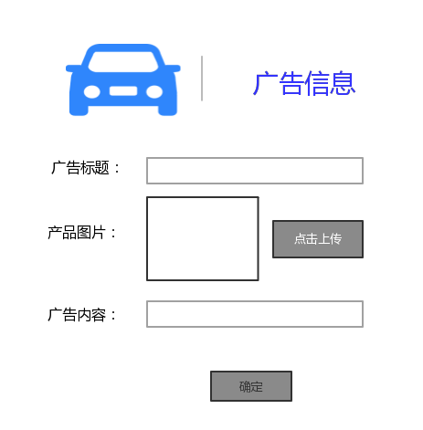

图3.7 提供广告信息界面

经销商在填写自己广告信息时，难免会出差错，为此设计了一个修改广告信息界面。如图3.8所示，修改广告信息界面如下：

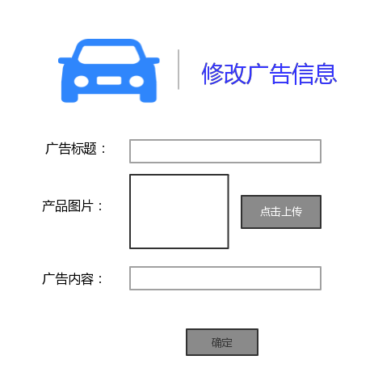

图3.8 修改广告信息界面

经销商为了向管理员了解一些车辆的信息及用户对车辆的浏览量和一些广告的信息等，为此设计了在线交流界面。如图3.9所示，在线交流界面如下：

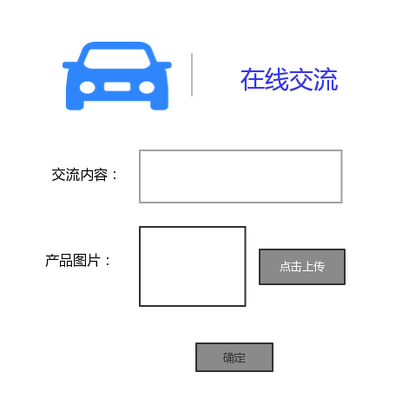

图3.9 在线交流界面

# 第四章 测试

|  |  |  |  |  |
| --- | --- | --- | --- | --- |
| 测试编号： | 测试对象： | 测试步骤： | 测试数据： | 预期结果： |
| CS-12 | 提供产品信息 | 经销商未登录 | 无 | 无法进入提供产品信息界面，提示经销商请先登录 |
| 经销商登录 | 登录名：adm  密码：delar123 | 提示登录名错误，请重新登录 |
| 经销商登录 | 登录名：admin  密码：delar123 | 提示密码错误，请重新登录 |
| 经销商登录 | 登录名：admin  密码：delar123456 | 提示登录成功 |
| 1 经销商已登录  2进入提供产品信息界面  3 填写产品信息 | 登录名：admin  密码：delar123456  产品名称：大众CC  产品价格：@#23.8-34.28万 | 提示产品价格出现非法字符，请重新输入 |
| 1 经销商已登录  2进入提供产品信息界面  3 填写产品信息 | 登录名：admin  密码：delar123456  产品名称：#￥大众CC  产品价格：23.8-34.28万 | 提示产品名称出现非法字符，请重新输入 |
| 1 经销商已登录  2进入提供产品信息界面  3 填写产品信息 | 登录名：admin  密码：delar123456  产品名称：大众CC  产品价格：23.8-34.28万 | 提供产品信息界面正常，提示提供产品信息成功 |

|  |  |  |  |  |
| --- | --- | --- | --- | --- |
| 测试编号： | 测试对象： | 测试步骤： | 测试数据： | 预期结果： |
| CS-13 | 修改产品信息 | 经销商未登录 | 无 | 无法进入提供产品信息界面，提示经销商请先登录 |
| 经销商登录 | 登录名：adm  密码：delar123 | 提示登录名错误，请重新登录 |
| 经销商登录 | 登录名：admin  密码：delar123 | 提示密码错误，请重新登录 |
| 经销商登录 | 登录名：admin  密码：delar123456 | 提示登录成功 |
| 1 经销商已登录  2进入修改产品信息界面  3 填写产品的修改信息 | 登录名：admin  密码：delar123456  产品名称：%捷达  产品价格： 4.99-10.69万 | 提示修改的产品名称出现非法字符，请重新输入 |
|  |
| 1 经销商已登录  2进入提供产品信息界面  3 填写产品的修改信息 | 登录名：admin  密码：delar123456  产品名称：捷达  产品价格：#4.99-10.69万 | 提示修改的产品价格出现非法字符，请重新输入 |
| 1 经销商已登录  2进入提供产品信息界面  3 填写产品的修改信息 | 登录名：admin  密码：delar123456  产品名称：捷达  产品价格：4.99-10.69万 | 修改产品信息界面正常，提示修改产品信息成功 |

|  |
| --- |
|  |

|  |  |  |  |  |
| --- | --- | --- | --- | --- |
| 测试编号： | 测试对象： | 测试步骤： | 测试数据： | 预期结果： |
| CS-14 | 提供广告信息 | 经销商未登录 | 无 | 无法进入提供广告信息界面，提示经销商请先登录 |
| 经销商登录 | 登录名：adm  密码：delar123 | 提示登录名错误，请重新登录 |
| 经销商登录 | 登录名：admin  密码：delar123 | 提示密码错误，请重新登录 |
| 经销商登录 | 登录名：admin  密码：delar123456 | 提示登录成功 |
| 1 经销商已登录  2进入提供广告信息界面  3 填写广告信息 | 登录名：admin  密码：delar123456  广告名字：##Z*东风雷诺新5年要打翻身仗！九歀新车将开卖 | 提示广告名字出现非法字符，请重新输入 |
| 1 经销商已登录  2进入提供广告信息界面  3 填写广告信息 | 登录名：admin  密码：delar123456  广告名字：东风雷诺新5年要打翻身仗！九歀新车将开卖 | 提供广告信息界面正常，提示提供广告信息成功 |

|  |  |  |  |  |
| --- | --- | --- | --- | --- |
| 测试编号： | 测试对象： | 测试步骤： | 测试数据： | 预期结果： |
| CS-15 | 在线交流 | 经销商未登录 | 无 | 无法进入提供产品信息界面，提示经销商请先登录 |
| 经销商登录 | 登录名：adm  密码：delar123 | 提示登录名错误，请重新登录 |
| 经销商登录 | 登录名：admin  密码：delar123 | 提示密码错误，请重新登录 |
| 经销商登录 | 登录名：admin  密码：delar123456 | 提示登录成功 |
| 1 经销商已登录  2进入在线交流界面  3 填写信息 | 登录名：admin  密码：delar123456  内容：大众CC这款车在网站的浏览量及评价怎么#%% | 提示内容出现非法字符，请重新输入 |
| 1 经销商已登录  2进入提供在线交流界面  3 填写信息 | 登录名：admin  密码：delar123456  内容：大众CC这款车在网站的浏览量及评价怎么 | 提供在线交流界面正常，提示提供发送信息成功 |

|  |  |  |  |  |
| --- | --- | --- | --- | --- |
| 测试编号： | 测试对象： | 测试步骤： | 测试数据： | 预期结果： |
| CS-16 | 修改广告信息 | 经销商未登录 | 无 | 无法进入修改广告信息界面，提示经销商请先登录 |
| 经销商登录 | 登录名：adm  密码：delar123 | 提示登录名错误，请重新登录 |
| 经销商登录 | 登录名：admin  密码：delar123 | 提示密码错误，请重新登录 |
| 经销商登录 | 登录名：admin  密码：delar123456 | 提示登录成功 |
| 1 经销商已登录  2进入修改广告信息界面  3 填写广告修改信息 | 登录名：admin  密码：delar123456  广告名字：##Z*东风雷诺新5年要打翻身仗！九歀新车将开卖 | 提示修改的广告名字出现非法字符，请重新输入 |
| 1 经销商已登录  2进入修改广告信息界面  3 填写广告修改信息 | 登录名：admin  密码：delar123456  广告名字：东风雷诺新5年要打翻身仗！九歀新车将开卖 | 修改广告信息界面正常，提示修改广告信息成功 |